
Премия «Ясная Поляна» 2016

Литературная премия «Ясная поляна» создана музеем-усадьбой Льва Толстого. Ежегодно премия присуждается писателям, произведения которых несут идеалы человеколюбия, милосердия и нравственности.

Победители в номинации «XXI век»
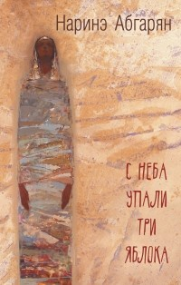


Наринэ Абгарян. С неба упали три яблока


История одной маленькой горной армянской деревни, затерянной высоко в горах, и ее немногочисленных обитателей, каждый из которых немножко чудак, немножко ворчун и в каждом из которых таятся настоящие сокровища духа.

Григоренко, Александр. Потерял слепой дуду
История простой деревенской семьи, где рождается долгожданный ребенок – Шурка. Он рождается с параличом, полу-юродивый, умирает при всей любви семьи к нему потому, что так устроена жизнь. Повесть отвечает на извечные вопросы: что делать и кто виноват?
Финалисты номинации «XXI век
Сухбат Афлатуни «Поклонение волхов»
Борис Минаев «Мягкая ткань»
Владимир Эйснер «Гранатовый остров»
Леонид Юзефович «Зимняя дорога»
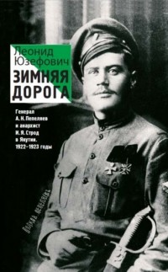
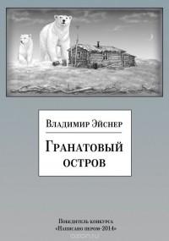



Лауреат в номинации «Детство. Отрочество. Юность»
Марина Нефедова. Лесник и его нимфа

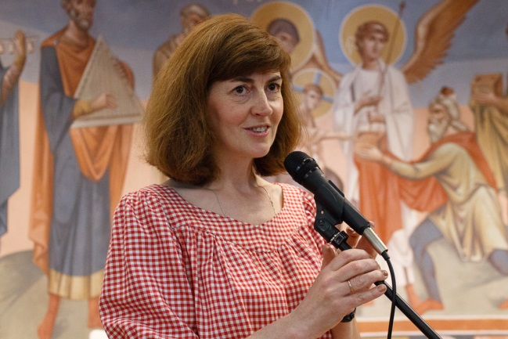

Путешествие в мир московских хиппи восьмидесятых и в мир юношеского одиночества, это история выбора между творчеством и любовью, в которой «все становится другим, когда соприкасается со смертью».

Финалисты номинации «Детство. Отрочество. Юность»
Марина Москвина, Юлия Говорова «Ты, главное, пиши о любви»
Юлия Яковлева «Дети ворона»
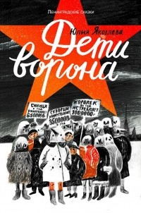


Лауреат в номинации «Иностранная литература»

Орхан Памук. Мои странные мысли

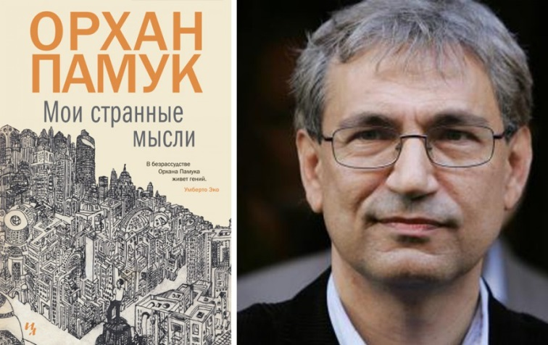

Главный герой Мевлют работает на улицах Стамбула, наблюдая, как улицы наполняются новыми людьми, город обретает и теряет новые и старые здания, из Анатолии приезжают на заработки бедняки. На его глазах совершаются перевороты, власти сменяют друг друга, а Мевлют все бродит по улицам, зимними вечерами задаваясь вопросом, что же отличает его от других людей, почему его посещают странные мысли обо всем на свете и кто же на самом деле его возлюбленная, которой он пишет письма последние три года.

Специальный приз компании Samsung «Выбор читателей». Обладателем приза - поездки в Южную Корею на двоих - стала Наринэ Абгарян, автор повести «С неба упали три яблока» - произведения, набравшего наибольшее количество голосов по результатам открытого читательского интернет-голосования на рекомендательном сервисе LiveLib.ru.

Лауреат в номинации «Современная классика»

Владимир Маканин за книгу «Где сходилось небо с холмами»
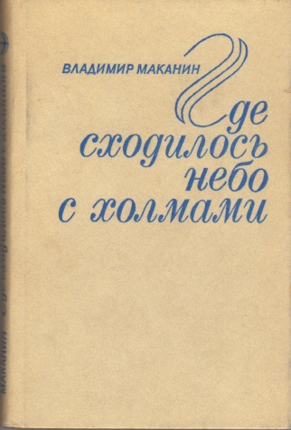
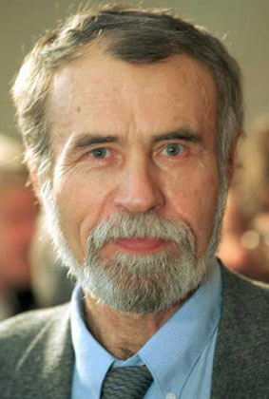

Литературная премия «Ясная Поляна» 2015

Лауреат в номинации «Современная классика» - Андрей Битов за книгу «Уроки Армении» (1967–1969).
Битов первым из писателей СССР открыто и без купюр заговорил о геноциде армян и осудил его. Битов – почетный гражданин Армении и почетный доктор Ереванского госуниверститета. В номинации «Современная классика» Андрей Битов получил денежную премию в размере 1,5 миллиона рублей.
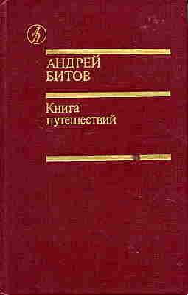
Битов, Андрей. Уроки Армении / Андрей Битов // Книга путешествий. – 1986. – С. 305-433.
Эта книга познакомит вас с удивительным миром Армении, с ее богатой культурой и людьми.
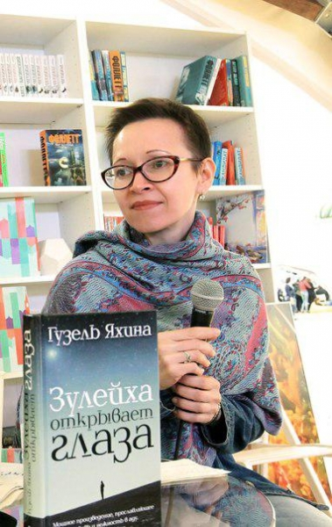

Победителем в номинации «XXI век», отмечающей произведения, написанные после 2000 года, стал дебютный роман Гузели Яхиной «Зулейха открывает глаза». Помимо победы в главной номинации, Гузель Яхина победила по итогам читательского голосования в номинации «Выбор читателя»: книга набрала 3 тыс. голосов. В сумме Гузель Яхина унесла с Ясной поляны 2 млн рублей, новый телефон от Samsung и поездку на двоих в Южную Корею.

Яхина, Гузель. Зулейха открывает глаза : роман / Гузель Яхина. – М. : АСТ, 2015. – 509с.
Роман начинается зимой 1930 года в глухой татарской деревне. Крестьянку Зулейху вместе с сотнями других переселенцев отправляют в вагоне-теплушке по извечному каторжному маршруту в Сибирь. Критики называют книгу «женским вариантом прилепинской «Обители», стала событием этого года, заняв шорт-листы всех литературных премий.
В номинации «Детство. Отрочество и юность»Валерий Былинский за книгу «Риф» серии «Современная новелла» и денежное вознаграждение 500 тысяч рублей.

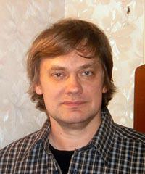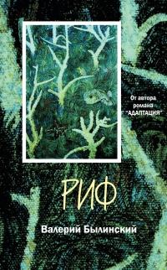
В номинации «Иностранная литература», впервые учрежденной в этом году, лучшим был назван роман «Моя рыба будет жить» американки японского происхождения Рут Озеки. Книга, построенная в виде дневника японской девочки, найденный у берегов Канады, была издана в 2014 году в издательстве АСТ.
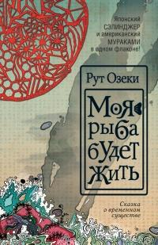


Шорт-лист премии «Ясная Поляна» 2015
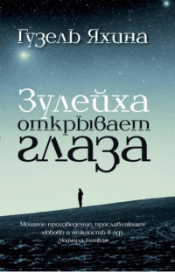
Яхина, Гузель. Зулейха открывает глаза : роман / Гузель Яхина. – М. : АСТ, 2015. – 509с.
Роман начинается зимой 1930 года в глухой татарской деревне. Крестьянку Зулейху вместе с сотнями других переселенцев отправляют в вагоне-теплушке по извечному каторжному маршруту в Сибирь. Дремучие крестьяне и ленинградские интеллигенты, деклассированный элемент и уголовники, мусульмане и христиане, язычники и атеисты, русские, татары, немцы, чуваши — все встретятся на берегах Ангары, ежедневно отстаивая у тайги и безжалостного государства свое право на жизнь.
Премия «Ясная Поляна» номинация «XXI век». Лонг-лист

Наталья Романова-Сегень. Шлоссберг
Наталья Романова-Сегень родилась в селе Леуши Кондинского района Тюменской области. В 1998 г. окончила Уральский Государственный педагогический университет. Специалист по социальной работе, по второму образованию – эколог. Училась в Литинституте им. А.М. Горького. Живет в Москве. Прозаик. Член Союза писателей России. Награждена Золотой медалью Пушкина и Золотой медалью Есенина академии русской словесности им. Г.Р. Державина.
Автор романа «Гефсиманский сад» (о преподобномученице великой княгине Елисавете и алапаевских мучениках).
Лауреат литературных премий «Русский позитив» Российского Фонда мира, «Патриот России» Федерального агенства по печати и массовым коммуникациям, премии им. Л.М. Леонова.
Романова, Наталья. Шлоссберг : повесть / Наталья Романова // Наш современник. – 2015. – № 2. – С. 48–73.
Повесть «Шлоссберг» рассказывает о судьбе немецкого солдата, дошедшего до Сталинграда, не потерявшего человеческого достоинства и любовь к жизни.
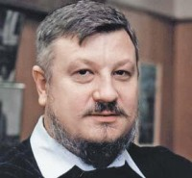
Александр Сегень. Надпись на стене
Александр Юрьевич Сегень родился в Москве 12 апреля 1959 года. Писатель, публицист, доцент Литературного института. Автор романов и повестей на современные темы: «Похоронный марш», «Страшный пассажир», «Тридцать три удовольствия», «Время Ч», «Русский ураган», «Заблудившийся БТР», «Гибель маркёра Кутузова», «Есенин». Роман «Державный» был удостоен премии Московского Правительства, роман «Похоронный марш» — премий имени А. М. Горького и В. М. Шукшина, роман «Русский ураган» — Большой премии Союза писателей России, роман «Поп» — премии Издательского Совета Московской Патриархии «Просвещение через книгу».
Сегень, Александр. Надпись на стене : повесть / Александр Сегень // Наш современник. - 2015. - № 1. - С. 7-75.
В подмосковном посёлке снимает на лето флигелёк заезжий столичный редактор. В этом посёлке от разных людей он узнаёт историю о местных «Ромео и Джульетте» (он её любил, она вышла замуж за другого, он бросился под поезд). Эта история не на шутку задевает героя повести, поскольку сам недавно потерял жену, он начинает доискиваться до подробностей, настолько сильно пропуская через себя те события, что даже заболевает. Одну и ту же историю любви Киры и Сергея мы слышим из уст квартирной хозяйки главного героя, юной жительницы посёлка, друга погибшего Сергея, наконец, от самой виновницы трагедии Киры и, конечно, каждый рассказывает эту историю со своей точки зрения. Есть, конечно, вопрос, оставшийся без ответа: кто же виноват в смерти Сергея?
Премия «Ясная Поляна» номинация «Детство. Отрочество. Юность». Лонг-лист

Валерий Осинский. Ильин день
Валерий Аркадьевич Осинский родился в 1963 году в г. Александрове Владимирской области. Окончил Кишиневский педагогический институт и Литературный институт им. А.М. Горького. Защитил кандидатскую диссертацию по творчеству Л.М. Леонова. Автор книги «Квартирант». Публиковался в журналах «Октябрь», «Роман-газета», «Слово», «Литературная учеба» и других. Член Московской организации Союза писателей России. Живет в Москве.
Осинский, Валерий. Ильин день : повесть / Валерий Осинский // Москва.- 2014. - № 12. - С. 6-64.
Главная героиня повести – 11-летняя Кира Баринова, потеряв родителей, живёт с бабушкой и дедушкой, которым не дают оформить опеку над внучкой по состоянию здоровья и материальному положению. Девочку отправляют сначала в приют, затем в детдом, но Кира, проявив в 11 лет недюжинный характер, постоянно сбегает и возвращается домой. Наверное, это противостояние девочки с целой системой закончилось бы не в её пользу, но, поняв, что наше законодательство не примет сторону ребёнка, что чиновники уже увидели, как можно здесь нажиться, её родственники начинают активные действия, которые, в конечном итоге, заканчиваются победой. Бариновым повезло: в этот день странно переплелись политика двух ядерных гигантов, телефонный звонок великого шахматиста и судьба маленькой Киры…

